MÔ TẢ CHỨC NĂNG FORM

1. Hệ thống
2. Quản lý nhân viên
3. Máy chấm công
4. Cài đặt chấm công
5. Chấm công và báo biểu
6. Hoạt động từ máy chủ
7. About
8. Hệ thống
9. Quản lý nhân viên
10. Máy chấm công
11. Cài đặt chấm công
    1. Khai báo cách chọn giờ

* Không cần thiết, tạm thời chưa cần làm
  1. Khai báo ca làm việc
* Định nghĩa các ca làm việc trong ngày. Ví dụ: Hành chính (HC), Sáng (SA), Chiều (CH), Ca1, Ca2, Ca3…
* Mỗi ca sẽ bao gồm các tham số như: giờ bắt đầu ca, giờ kết thúc ca, mã ca…
* Bảng sử dụng: dbo.CaLamViec

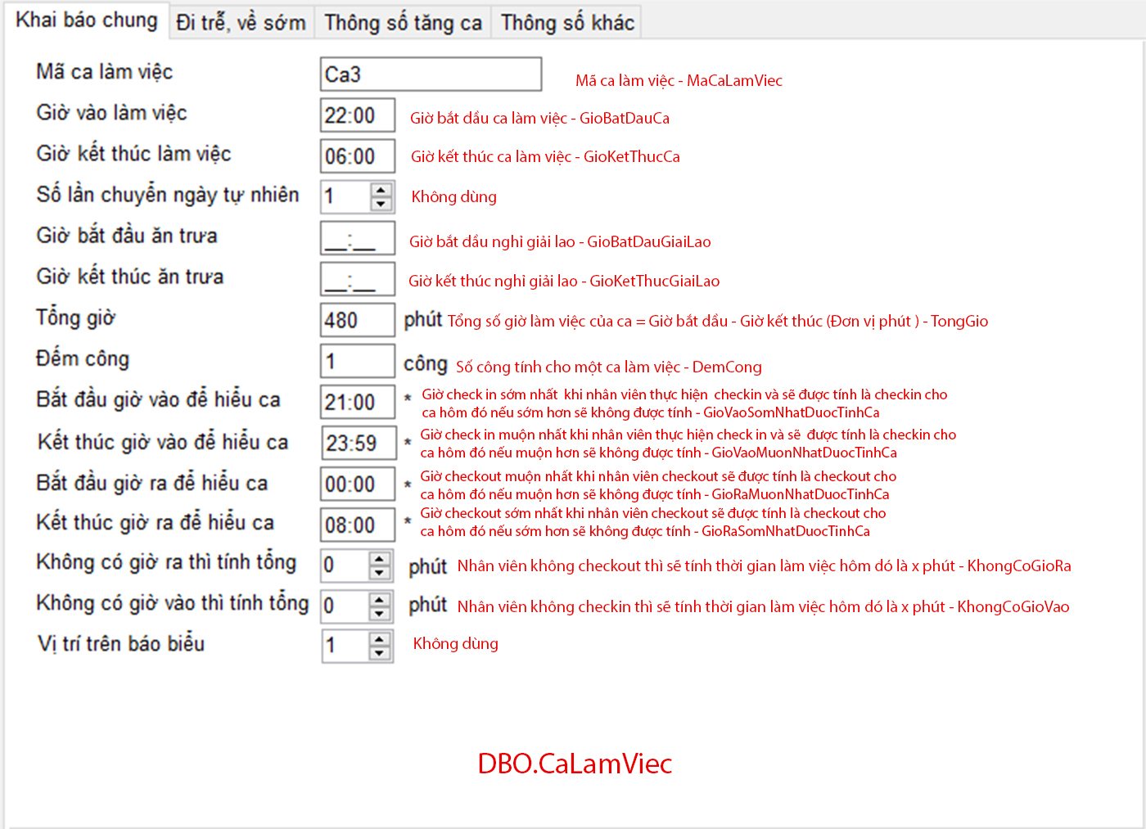

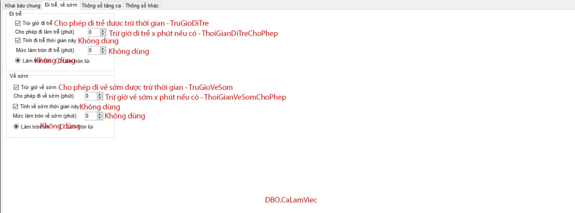

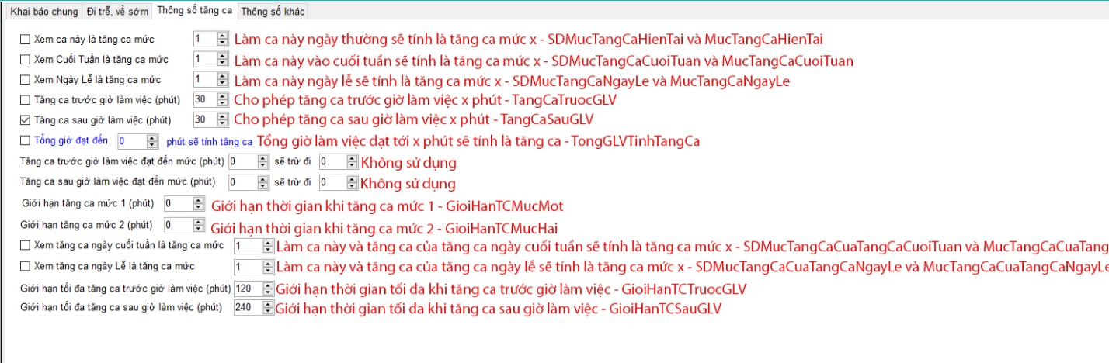

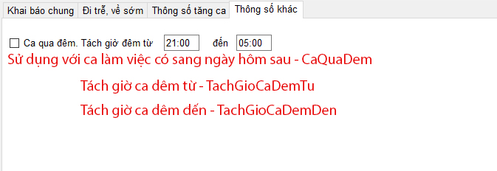

1. Chấm công và báo biểu
2. Hoạt động từ máy chủ
3. About